**Конспект НОД по физкультуре в подготовительной группе «Два Мотора».**

С использованием сказкотерапии.

**Задачи:**

* закреплять умения выполнять движения по мнемо таблицам: разные виды ходьбы, прыжки в высоту с разбега, метание в вертикальную цель с расстояния 3-4 м.
* Развивать внимание, память,
* мелкую моторику и глазомер.

**Оборудование:** гимнастическая скамейка, доски 2 шт, мячи по количеству детей, елочка с игрушками. Маски «Морозов», мнемо таблица.

**Инструктор**. Встретились как-то в декабре в чистом поле Два мороза. Стали друг перед другом силой да умениями хвастаться. Решили посостязаться, кто из них больше зимних забав придумает.

Мороз Красный нос взмахнул руками – зашумела, закружила вьюга, засыпала поле снегом глубоким. Морозы до леса дошли, сами в сугробах не раз застревали.

**Двигательное упражнение «По снегу».**

Осторожно по снегу мы идем, дети идут на носках.

На носочках вступаем и не отстаем.

Через сугроб переступаем шагают, высоко поднимая колени.

Ноги выше поднимаем.

Много снега впереди, шагают выпадами.

Шире шаг, смелей иди.

Мы протопаем дорожку, шагают и притопывают.

Чтоб в снегу не вязли ножки.

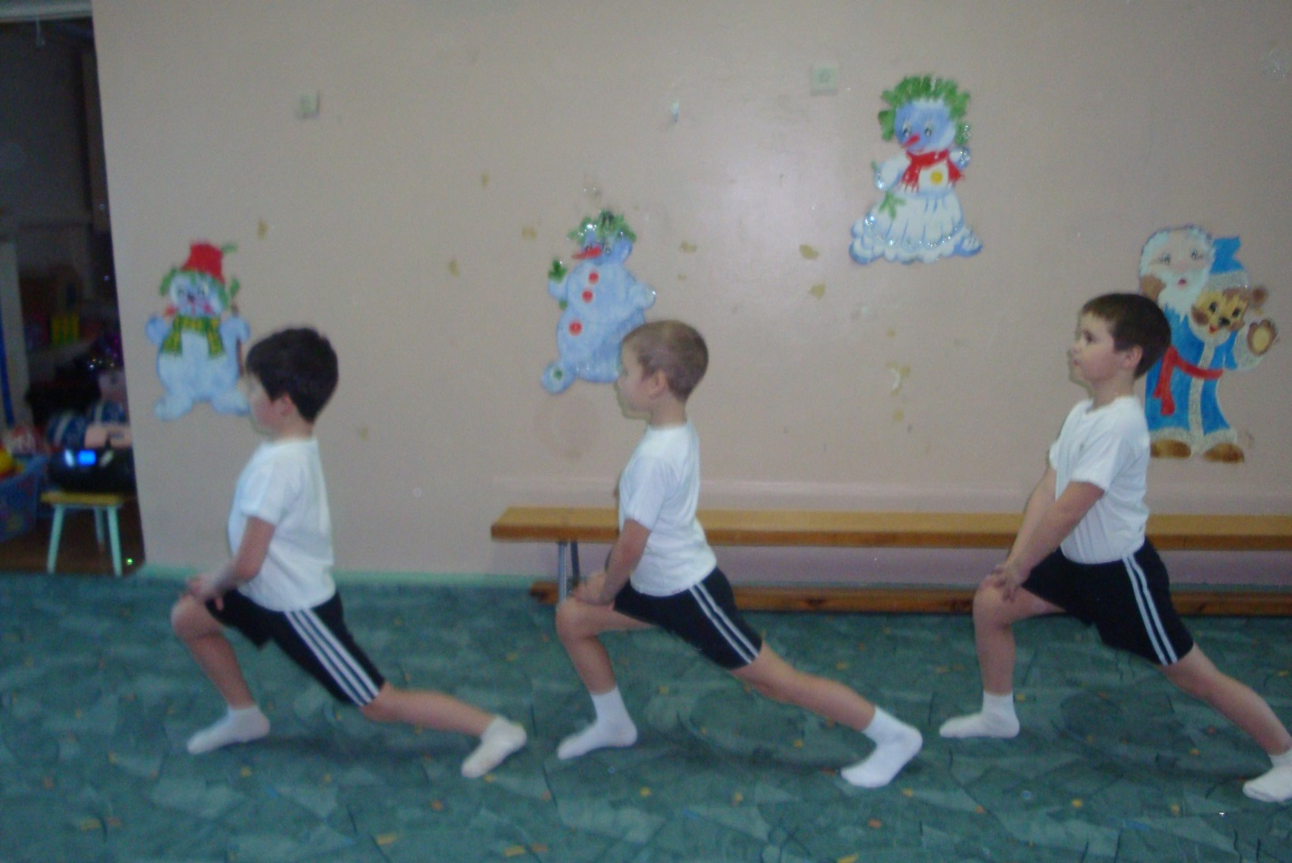

**Инструктор.** Встал на опушке леса Мороз Синий нос, хлопнул в ладоши – засыпал снег все деревья и кусты. Они теперь стояли сказочно красивые, как будто кружевными шалями укрытые.

**Комплекс ОРУ «Снежная зарядка».**

1. **«летят снежинки».**

И.п. – стоя, ноги вместе, руки внизу.

1 – поднять руки вверх.

2-6 – постепенно опускать руки, делая мягкие взмахи кистями.

Пов. 4-6 раз.

1. **«ветер качает деревья».**

И.п. – стоя, ноги на ширине плеч, руки поднять вверх.

1 – наклониться вправо, произнося звук «у»

2 – и.п.

3 – наклониться влево, говоря «у-у-у»

4 – и.п.

Пов. 4-6 раз.

1. **«Ворона перелетает с ветки на ветку».**

И.п. – стоя, ноги вместе, руки внизу.

1 – поворот корпуса вправо, руки перед грудью.

2 – и.п.

3 – поворот корпуса влево.

4 – и.п.

Пов. 4-6 раз.

1. **«Кусты засыпаны снегом».**

И.п. – то же.

1 – присесть, подняв руки и соединив их над головой, произнося «ух»

2 – и.п.

Пов. 6-8 раз.

1. **«Тетерев ныряет в снег».**

И.п. – стоя. Ноги на ширине плеч, руки вдоль туловища.

1 – наклон вперед, отводя руки назад и произносят «Фыр-р-р»

2 – и.п.

Пов. 6-8 раз.

1. **«Зайцы радуются снегу».**

И.п. – стоя, ноги вместе, руки на поясе.

Прыжки боком вправо, влево в чередовании с ходьбой.

Пов. 3-4 раза.

**Инструктор.**

- А я, - говорит Мороз Красный нос, - горку ледяную сделаю.

Топнул он ногой – и точно горка появилась. Завидел ее волк, стал на горку забираться и спускаться.

* Дети поточно выполняют ходьбу по наклонной доске на носках и боком.

- А я, - хвастает Мороз Синий нос, - такие длинные и прочные сосульки наморожу – ни за что не сломаешь!

И точно, стукнул о землю посохом, и на дереве появились длинные, блестящие сосульки.

Увидели лисички сосульки и стали подпрыгивать и сосульки доставать.

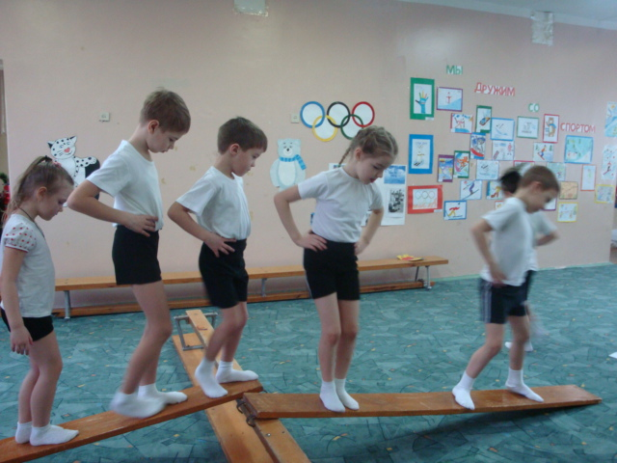

* Дети бегут по кругу и подпрыгивая, достают до сосульки.

- А я научу всех в снежки играть! – говорит Мороз Красный нос.

Прибежали белки, он их научил снежки лепить да ими бросаться.

* Дети упражняются в метании мячиков в вертикальную цель с расстояния 3-4 м.

- А я дам детям санки, - сказал Мороз Синий нос. – Пусть катаются.

И сразу откуда-то издалека зазвенел колокольчик. Это крестьянин ехал на санях.

**Двигательное упражнение «На санях».**

Цок-цок-цок-цок! - дети, стоят на месте, ударяют об пол носком правой ноги.

Конь копытом бьет.

Цок-цок-цок-цок!

Сани он повезет!

Едем, едем на лошадке дети идут, высоко поднимая колени.

По дороге зимней, гладкой.

Едут сани не спеша дети встают парами и бегут по кругу, держась за руки.

Ах, погода хороша! (один впереди, другой сзади).

Поскакали быстро кони, дети бегут по одному, высоко поднимая колени.

Даже ветер не догонит.

Впереди сугроб.

Тпру, лошадка! Стоп! Дети останавливаются на последнее слово.

**Инструктор.** Остановились сани на поляне. Вылез крестьянин из них и увидел, что зайцы играют в прядки.

**Подвижная игра «зайцы и охотник».**

Как в лесу – лесочке дети «зайцы» прыгают на двух ногах врассыпную.

По белому снежочку водящий «охотник» стоит в стороне.

Быстро скачут зайки,

Зайки-попрыгайки.

Чу! Охотник идет. «зайцы» останавливаются, приставляя ладонь сначала к

одному уху, потом к другому.

Зайцев он сейчас найдет! Выходит «охотник», «зайцы» замирают, принимая

Разнообразные позы. «охотник» задевает

Пошевелившихся и «заяц» выходит из игры.

Игра повторяется 3-4 раза.

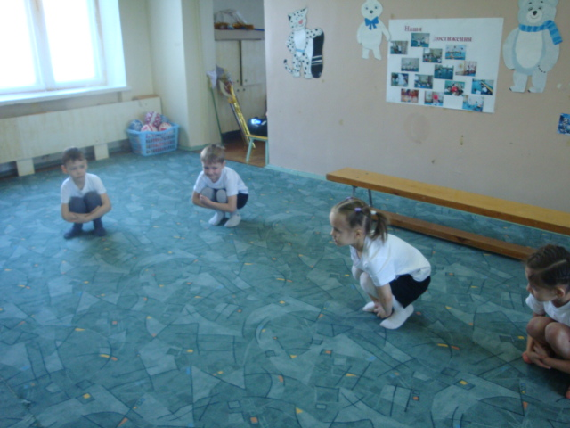

**Инструктор.** Мороз Красный нос решил пошалить: как дунул – сразу похолодало. Зайцы убежали, а охотник стал руки греть.

**Дыхательное упражнение «Мороз».**

(для равномерного выдоха)

Дети складывают ладони лодочкой и выдыхают в них воздух из открытого рта так, как это делают на морозе, стараясь согреть дыханием руки. Выдох должен быть бесшумным, но равномерным и интенсивным, чтобы руки почувствовали тепло дыхания и «отогрелись».

**Инструктор.** Мороз Синий нос решил подарить крестьянину самую красивую елочку, ведь скоро новогодний праздник, пусть дети порадуются, украсят лесную красавицу. Довольный крестьянин повез елочку на санях. Едет и представляет, какие же украшения повесит на елку.

**Пальчиковая игра «Новогодняя елочка».**

Посмотрите, ну и диво дети чередуют хлопки в ладоши и по коленям.

Наша елочка красива.

На ветвях игрушки: протягивают руки в стороны вперед.

Зайчики, приставляют ладони к голове (заячьи ушки).

Хлопушки, делают два скользящих хлопка в ладоши.

Куколки нарядные, делают два полуприседа с наклоном головы вправо и лево,

Руки на поясе.

Пряники печатные, два раза хлопки ладонями одна по другой.

Маленькие свечки, поднимают вверх указательные пальцы.

Сосульки, опускают вниз указательные пальцы.

Яркие фонарики выполняют «фонарики»

И большие шарики. Соединяют пальцы рук, отводя ладони друг от друга, образуя

Шар.

Скоро-скоро Новый год делают четыре хлопка.

Постучится у ворот. Четыре зара стучат кулачком о ладошку.

**Инструктор.** Поняли Морозы, что оба они сильны, оба горазды до зимних забав, и решили не соревноваться больше, а вместе заниматься своими делами.

А самое главное дело в нашей жизне – это наше здоровье.

Давайте встанем в большой круг, поднимем руки в стороны и соединим ладошки. Почувствовали тепло и доброту друга? А теперь все дружно скажем: «желаем всем здоровье!».

Дети под музыку выходят из зала.